济南市北园大街道路及环境建设工程（第十标）

施工组织设计

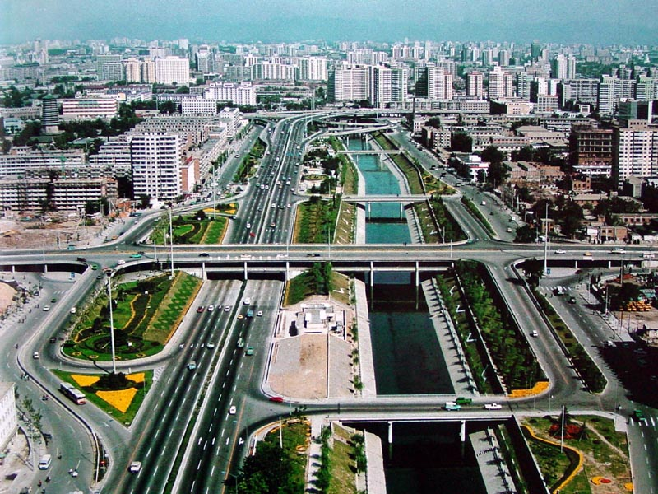

北京市市政四建设工程有限责任公司
北园大街项目部

